ФЕДЕРАЛЬНОЕ АГЕНТСТВО ЖЕЛЕЗНОДОРОЖНОГО ТРАНСПОРТА
Федеральное государственное бюджетное образовательное учреждение высшего образования
«Петербургский государственный университет путей сообщения
Императора Александра I»
(ФГБОУ ВО ПГУПС)

Кафедра «Электрическая тяга»

РАБОЧАЯ ПРОГРАММА
дисциплины
«ТЯГОВЫЕ АППАРАТЫ И ЭЛЕКТРИЧЕСКОЕ ОБОРУДОВАНИЕ» (Б1.Б.51)

для специальности
23.05.03 «Подвижной состав железных дорог»

по специализации
«Электрический транспорт железных дорог»

Форма обучения – очная, заочная

Санкт-Петербург
2018

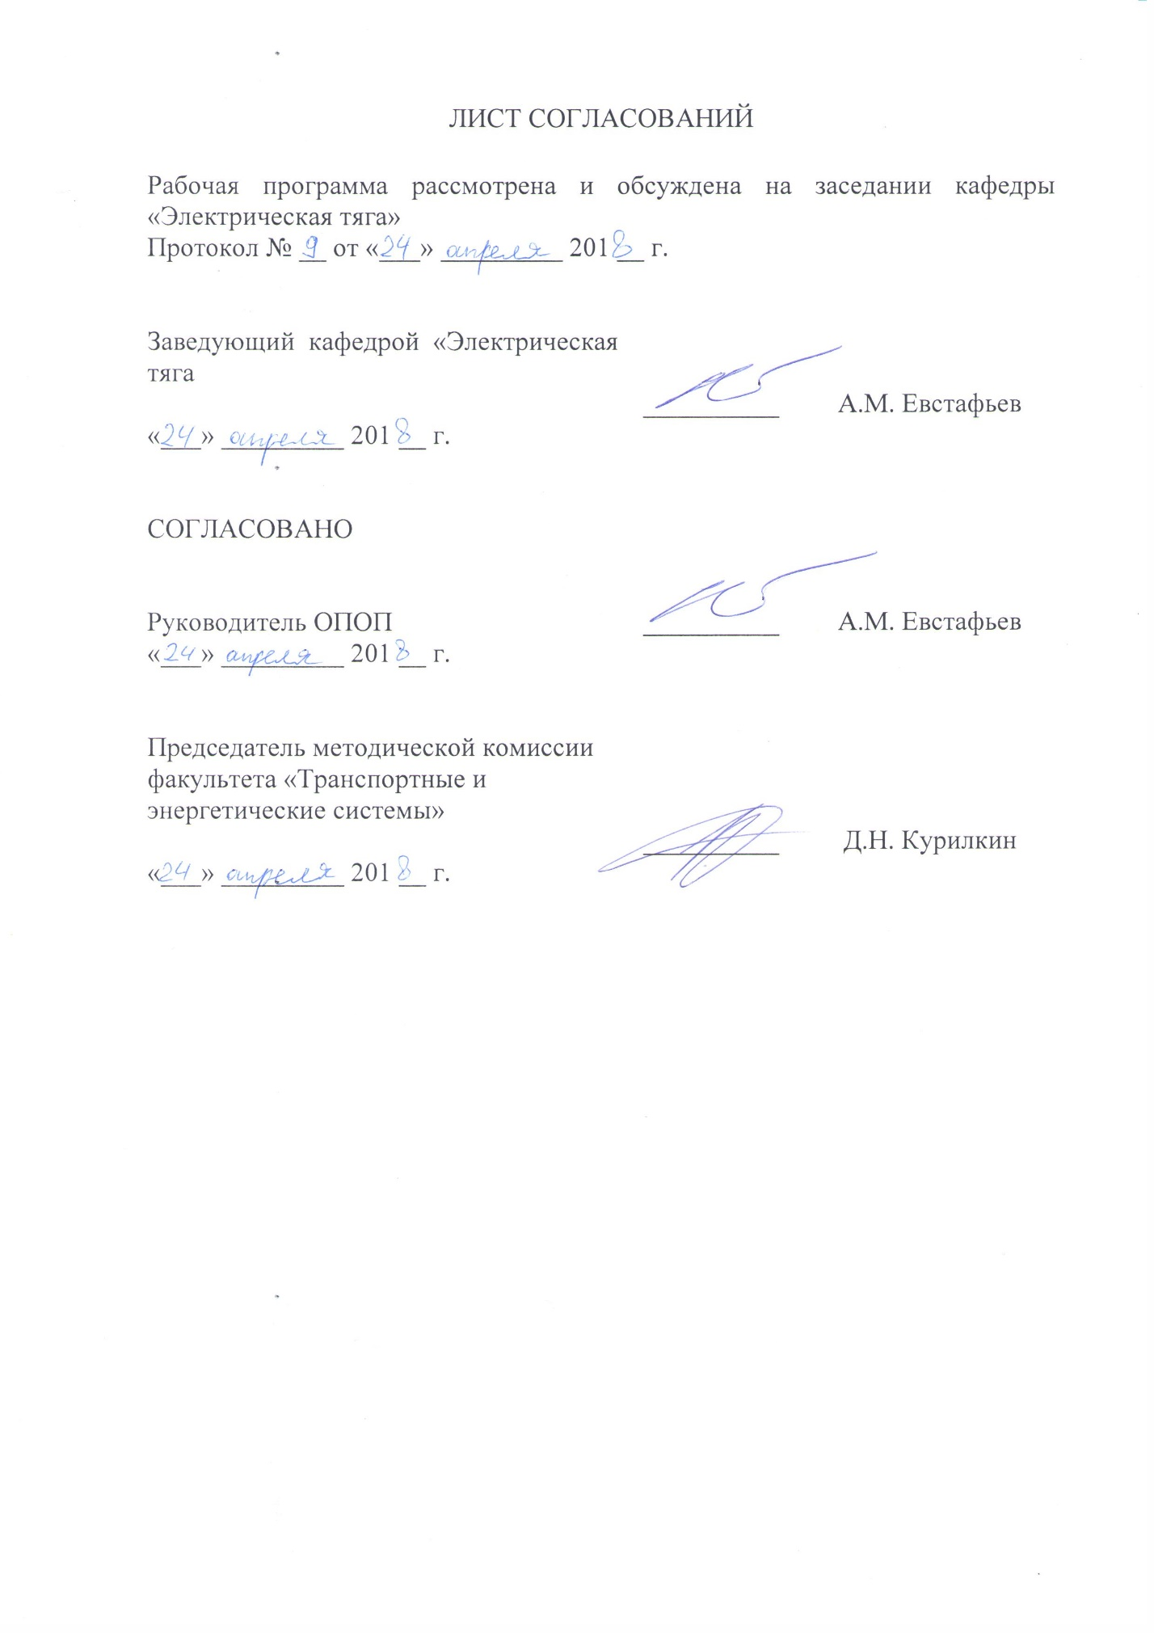
ЛИСТ СОГЛАСОВАНИЙ

Рабочая программа рассмотрена и обсуждена на заседании кафедры «Электрическая тяга»
Протокол № __ от «___» _________ 201 __ г.

Заведующий кафедрой «Электрическая тяга | __________ | А.М. Евстафьев
«___» _________ 201 __ г.

СОГЛАСОВАНО

Руководитель ОПОП | __________ | А.М. Евстафьев
«___» _________ 201 __ г.
Председатель методической комиссии факультета «Транспортные и энергетические системы» | __________ | Д.Н. Курилкин
«___» _________ 201 __ г.

1. Цели и задачи дисциплины

Рабочая программа составлена в соответствии с ФГОС ВО, утвержденным «17» октября 2016 г., приказ № 1295 по специальности 23.05.03 «Подвижной состав железных дорог», по дисциплине «Тяговые аппараты и электрическое оборудование».
Целью изучения дисциплины «Тяговые аппараты и электрическое оборудование» является приобретение совокупности знаний, умений и навыков для применения их при решении вопросов выбора, расчета, организации эксплуатации и технического обслуживания электрических аппаратов, расчета, проектирования и испытания силовых электрических цепей и цепей управления электроподвижного состава.
Для достижения поставленной цели решаются следующие задачи:
- изучение устройства и характеристик электрических аппаратов и электрооборудования электрического подвижного состава;
- изучение методов выбора и расчета электрических аппаратов, методов расчета и проектирования электрических цепей;
- изучение методов организации эксплуатации и технического обслуживание электрических аппаратов,
- изучение способов анализа причин отказов элементов силовой цепи и испытаний силовых цепей.

2. Перечень планируемых результатов обучения по дисциплине, соотнесенных с планируемыми результатами освоения основной образовательной программы

Планируемыми результатами обучения по дисциплине являются: приобретение знаний, умений, навыков и/или опыта деятельности.
В результате освоения дисциплины студент должен:
Знать:
- устройство тяговых аппаратов и электрического оборудования локомотивов;
- описание электромагнитных процессов в силовых электрических цепях и цепях управления электроподвижным составом;
- условия эксплуатации, теорию работы основных видов тяговых электроаппаратов, их конструкцию и эксплуатационные характеристики.
уметь:
- организовывать эксплуатацию и техническое обслуживание тяговых электрических аппаратов;
- проводить анализ причин отказов элементов силовой цепи и цепей управления электроподвижным составом;
- проводить различные виды испытаний силовой цепи и цепей управления;
- организовывать эксплуатацию и техническое обслуживание тяговых электрических аппаратов.
владеть:
- методами выбора и расчета тяговых электрических аппаратов, методами расчета и проектирования электрических цепей, а также методами их диагностики.
Приобретенные знания, умения, навыки и/или опыт деятельности, характеризующие формирование компетенций, осваиваемые в данной дисциплине, позволяют решать профессиональные задачи, приведенные в соответствующем перечне по видам профессиональной деятельности в п. 2.4 основной профессиональной образовательной программы (ОПОП).
Процесс изучения дисциплины направлен на формирование следующих компетенций:
- способность организовывать эксплуатацию, техническое обслуживание и ремонт электровозов и моторвагонного подвижного состава, их тяговых электрических машин, электрических аппаратов и устройств преобразования электрической энергии, производственную деятельность локомотивного хозяйства (электровозные, моторвагонные депо); способность проектировать электроподвижной состав и его оборудование, оценивать показатели безопасности движения поездов и качества продукции (услуг) с использованием современных информационных технологий, диагностических комплексов и систем менеджмента качества (ПСК-3.1);
- способность демонстрировать знания устройства и характеристик электрических аппаратов и электрооборудования электроподвижного состава, владением методами выбора и расчета электрических аппаратов, методами расчета и проектирования электрических схем, способностью организовывать эксплуатацию и техническое обслуживание электрических аппаратов, проводить анализ причин отказов элементов силовой схемы и испытания силовых схем (ПСК-3.4);
- способность демонстрировать знания характеристик и условий эксплуатации электронных преобразователей для электроподвижного состава, применять устройства преобразования электрической энергии на подвижном составе железных дорог, включая методы и средства их диагностирования, технического обслуживания и ремонта, владением методами анализа электромагнитных процессов в статических преобразователях тяговых электроприводов, методами расчета и проектирования преобразовательных устройств подвижного состава, а также методами их технического обслуживания и ремонта (ПСК-3.5).

3. Место дисциплины в структуре основной профессиональной образовательной программы

Дисциплина «Тяговые аппараты и электрическое оборудование» (Б1.Б.51) относится к базовой части.
4. Объем дисциплины и виды учебной работы

Для очной формы обучения:
Вид учебной работы | Всего часов | Семестр
 |  | 7 | 8
Контактная работа (по видам учебных занятий)  В том числе:  - лекции (Л)  - практические работы (ПР)  - лабораторные работы (ЛР) | 112  48  32  32 | 48  16  16  16 | 64  32  16  16
Самостоятельная работа (СРС) (всего) | 59 | 24 | 35
Контроль | 45 | 36 | 9
Форма контроля знаний | Э, З, КП | Э | З, КП
Общая трудоемкость: час / з.е. | 216/6 | 108/3 | 108/3

Для заочной формы обучения:
Вид учебной работы | Всего часов | Курс
 |  | 5
Контактная работа (по видам учебных занятий)  В том числе:  - лекции (Л)  - практические работы (ПР)  - лабораторные работы (ЛР) | 28  12  8  8 | 28  12  8  8
Самостоятельная работа (СРС) (всего) | 175 | 175
Контроль | 13 | 13
Форма контроля знаний | Э, З, КП | Э, З, КП
Общая трудоемкость: час / з.е. | 216/ 6 | 216/ 6

5. Содержание и структура дисциплины

5.1 Содержание дисциплины
№ п/п | Наименование раздела дисциплины | Содержание раздела
 | Электрооборудование ЭПС постоянного тока с коллекторными тяговыми электродвигателями | - принципы регулирования скорости и силы тяги коллекторных ТЭД постоянного тока;  - регулирование силы тяги и скорости ЭПС изменением напряжения на ТЭД. Условия плавного реостатного пуска;  - разгонные, маневровые, дополнительные ступени пускового резистора, расчет ступеней;  - способы перегруппировки ТЭД;  - управление возбуждением тяговых электродвигателей;  - принципы автоматического пуска.
 | Электрооборудование ЭПС однофазно-постоянного тока со статическими преобразователями | - условия работы трансформаторов в схемах однофазного выпрямления с нагрузкой на тяговый электродвигатель;  - пульсации выпрямленного тока и их влияние на работу тяговых электродвигателей;  - коммутация полупроводниковых приборов выпрямителя, внешняя характеристика выпрямителя;  - амплитудное регулирование со стороны низшего и высшего напряжения трансформатора;  - фазовое, амплитудно-фазовое (зонно-фазовое) регулирование выпрямленного напряжения.
 | Системы управления ЭПС с коллекторными тяговыми машинами в режиме электрического торможения | - условия электрического торможения, требования к системам электрического торможения;  - реостатное торможение, рекуперативное торможение ЭПС постоянного тока;  - рекуперативно - реостатное торможение;  - рекуперативное торможение ЭПС переменного тока.
 | Системы управления ЭПС с бесколлекторными тяговыми двигателями | - сравнение показателей асинхронных и коллекторных тяговых двигателей;  - характеристики асинхронных ТЭД при частотном регулировании;  - структурные схемы силовой цепи ЭПС с асинхронными тяговыми двигателями;  - работа асинхронного тягового двигателя с инвертором тока, с инвертором напряжения;  - четырехквадрантный преобразователь;  - принципы управления ЭПС с асинхронными тяговыми двигателями.
 | Тяговые электрические аппараты | - тяговые электрические аппараты. Классификация. Условия работы и требования к ним;  - электрические контакты, назначение, классификация и требования к контактам;  - контактное сопротивление и контактное нажатие;  - электрическая дуга, характеристики электрической дуги  - гашение электрической дуги в цепях постоянного и переменного тока;  -отключающая способность электрического аппарата.

5.2 Разделы дисциплины и виды занятий

Для очной формы обучения:
№ п/п | Наименование разделов дисциплины | Л | ПР | ЛР | СРС
1 | 2 | 3 | 4 | 5 | 6
1 | Электрооборудование ЭПС постоянного тока с коллекторными тяговыми электродвигателями | 10 | 10 | 8 | 11
2 | Электрооборудование ЭПС однофазно-постоянного тока со статическими преобразователями | 10 | 12 | 10 | 12
3 | Системы управления ЭПС с коллекторными тяговыми машинами в режиме электрического торможения | 10 | - | - | 12
4 | Системы управления ЭПС с бесколлекторными тяговыми двигателями | 10 | - | 6 | 12
5 | Тяговые электрические аппараты | 8 | 10 | 8 | 12
Итого |  | 48 | 32 | 32 | 59

Для заочной формы обучения:
№ п/п | Наименование разделов дисциплины | Л | ПР | ЛР | СРС
1 | 2 | 3 | 4 | 5 | 6
1 | Электрооборудование ЭПС постоянного тока с коллекторными тяговыми электродвигателями | 2 | 2 | 2 | 30
2 | Электрооборудование ЭПС однофазно-постоянного тока со статическими преобразователями | 2 | 2 | 2 | 35
3 | Системы управления ЭПС с коллекторными тяговыми машинами в режиме электрического торможения | 2 | 2 | - | 40
4 | Системы управления ЭПС с бесколлекторными тяговыми двигателями | 4 | - | - | 40
5 | Тяговые электрические аппараты | 2 | 2 | 4 | 30
Итого |  | 12 | 8 | 8 | 175

6. Перечень учебно-методического обеспечения для самостоятельной работы обучающихся по дисциплине

№  п/п | Наименование раздела дисциплины | Перечень учебно-методического обеспечения
1. | Электрооборудование ЭПС постоянного тока с коллекторными тяговыми электродвигателями | 1. Электрические и электронные аппараты: в 2 т.: учеб. для вузов / Е. Г. Акимов [и др.] ; ред.: А. Г. Годжелло, Ю. К. Розанов. - М. : Академия. - (Высшее профессиональное образова-ние). - ISBN 978-5-7695-6254-9.  Т.1 : Электромеханические аппараты. - 2010. - 344 с.: ил. - (Высшее профессиональное образование). - ISBN 978-5-7695-6253-2: 526 р.  2. Электрические и электронные аппараты [Текст]: учеб. в 2-х т. / ред. Ю. К. Розанов. - М. : Академия. - (Высшее профессиональное образова-ние). - ISBN 978-5-7695-6254-9.  Т. 2 : Силовые электронные аппараты / А. П. Бурман [и др.]. - 2010. - 315 с. : ил. - ISBN 978-5-7695-6255-6 : 516.23 р.  3. Высокоскоростной железнодорожный подвижной состав [Текст] / А. А. Андреев [и др.]; под ред. В. А. Гапановича; Федер. агентство ж.-д. трансп., ПГУПС, Научно-образовательный центр инновационного развития пассажирских железнодорожных перевозок. - Санкт-Петербург: Типография "НП-Принт", 2014. - 296 с. : ил. - ISBN 978-5-905942-59-4: 400 р.  4. Системы управления электрическим подвижным составом: учеб. для вузов ж.-д. трансп./ А. В. Плакс. - М.: Маршрут, 2005. - 357 с.
2. | Электрооборудование ЭПС однофазно-постоянного тока со статическими преобразователями
3. | Системы управления ЭПС с коллекторными тяговыми машинами в режиме электрического торможения
4. | Системы управления ЭПС с бесколлекторными тяговыми двигателями
5. | Тяговые электрические аппараты

7. Фонд оценочных средств для проведения текущего контроля успеваемости и промежуточной аттестации обучающихся по дисциплине

Фонд оценочных средств по дисциплине является неотъемлемой частью рабочей программы и представлен отдельным документом, рассмотренным на заседании кафедры и утвержденным заведующим кафедрой.

8. Перечень основной и дополнительной учебной литературы, нормативно-правовой документации и других изданий, необходимых для освоения дисциплины

8.1. Перечень основной учебной литературы, необходимой для освоения дисциплины:
1. Электрические и электронные аппараты: в 2 т.: учеб. для вузов / Е. Г. Акимов [и др.]; ред.: А.Г. Годжелло, Ю.К. Розанов. – М.: Академия. – (Высшее профессиональное образование). – ISBN 978-5-7695-6254-9.
Т.1: Электромеханические аппараты. – 2010. – 344 с.: ил. – (Высшее профессиональное образование). – ISBN 978-5-7695-6253-2.
2. Электрические и электронные аппараты [Текст]: учеб. в 2-х т. / ред. Ю. К. Розанов. – М.: Академия. – (Высшее профессиональное образование). – ISBN 978-5-7695-6254-9.
Т. 2: Силовые электронные аппараты / А. П. Бурман [и др.]. – 2010. – 315 с.: ил. – ISBN 978-5-7695-6255-6.
3. Высокоскоростной железнодорожный подвижной состав [Текст] / А.А. Андреев [и др.]; под ред. В.А. Гапановича; Федер. агентство ж.-д. трансп., ПГУПС, Научно-образовательный центр инновационного развития пассажирских железнодорожных перевозок. – Санкт-Петербург: Типография "НП-Принт", 2014. – 296 с.: ил. – ISBN 978-5-905942-59-4.
4. Плакс, А.В. Системы управления электрическим подвижным составом [Электронный ресурс]: учеб. – Электрон. дан. – Москва: УМЦ ЖДТ, 2005. – 360 с. – Режим доступа: https://e.lanbook.com/book/35812

8.2. Перечень дополнительной учебной литературы, необходимой для освоения дисциплины:
1. Южаков, Б.Г. Электрический привод и преобразователи подвижного состава [Электронный ресурс]: учеб. – Электрон. дан. – Москва: УМЦ ЖДТ, 2007. – 398 с. – Режим доступа: https://e.lanbook.com/book/59164
2. Устройства силовой электроники железнодорожного подвижного состава [Электронный ресурс]: учеб. пособие – Электрон. дан. – Москва: УМЦ ЖДТ, 2011. – 471 с. – Режим доступа: https://e.lanbook.com/book/6067

8.3. Перечень нормативно-правовой документации, необходимой для освоения дисциплины.
При освоении данной дисциплины нормативно-правовая документация не используется.

8.4. Другие издания, необходимые для освоения дисциплины.
При освоении данной дисциплины другие издания не используются.

9. Перечень ресурсов информационно-телекоммуникационной сети «Интернет», необходимых для освоения дисциплины

1. Личный кабинет обучающегося и электронная информационно-образовательная среда. [Электронный ресурс]. – Режим доступа: http://sdo.pgups.ru/ (для доступа к полнотекстовым документам требуется авторизация).
2. Электронно-библиотечная система «Лань». [Электронный ресурс].– Режим доступа: http://e.lanbook.com/

10. Методические указания для обучающихся по освоению дисциплины

Порядок изучения дисциплины следующий:
1. Освоение разделов дисциплины производится в порядке, приведенном в разделе 5 «Содержание и структура дисциплины». Обучающийся должен освоить все разделы дисциплины с помощью учебно-методического обеспечения, приведенного в разделах 6, 8 и 9 рабочей программы.
2. Для формирования компетенций обучающийся должен представить выполненные типовые контрольные задания или иные материалы, необходимые для оценки знаний, умений, навыков и (или) опыта деятельности, предусмотренные текущим контролем (см. фонд оценочных средств по дисциплине).
По итогам текущего контроля по дисциплине, обучающийся должен пройти промежуточную аттестацию (см. фонд оценочных средств по дисциплине).

11. Перечень информационных технологий, используемых при осуществлении образовательного процесса по дисциплине, включая перечень программного обеспечения и информационных справочных систем

Перечень информационных технологий, используемых при осуществлении образовательного процесса по дисциплине:
- технические средства (компьютерная техника и средства связи (персональные компьютеры, проектор, интерактивная доска, видеокамеры, акустическая система и т.д.);
- методы обучения с использованием информационных технологий (компьютерное тестирование, демонстрация мультимедийных материалов, компьютерный лабораторный практикум и т.д.);
- перечень Интернет-сервисов и электронных ресурсов (поисковые системы, электронная почта, профессиональные, тематические чаты и форумы, системы аудио и видео конференций, онлайн-энциклопедии и справочники, электронные учебные и учебно-методические материалы).
Дисциплина обеспечена необходимым комплектом лицензионного программного обеспечения, установленного на технических средствах, размещенных в специальных помещениях и помещениях для самостоятельной работы.

12. Описание материально-технической базы, необходимой для осуществления образовательного процесса по дисциплине

Материально-техническая база соответствует действующим санитарным и противопожарным правилам и нормам и обеспечивает проведение всех видов дисциплинарной и междисциплинарной подготовки и научно-исследовательской работ обучающихся, предусмотренных учебным планом по специальности 23.05.03 «Подвижной состав железных дорог».
Материально-техническая база содержит помещения для проведения занятий лекционного типа, занятий семинарского типа, курсового проектирования (выполнения курсовых работ), групповых и индивидуальных консультаций, текущего контроля и промежуточной аттестации, а также помещения для самостоятельной работы и помещения для хранения и профилактического обслуживания учебного оборудования, укомплектованные специализированной мебелью и техническими средствами обучения, служащими для представления учебной информации большой аудитории (настенным экраном с дистанционным управлением, маркерной доской, считывающим устройством для передачи информации в компьютер, мультимедийным проектором и другими информационно-демонстрационными средствами).
В случае отсутствия в аудитории технических средств обучения для предоставления учебной информации используется переносной проектор и маркерная доска (стена).
Для проведения занятий лекционного типа используются наборы демонстрационного оборудования и учебно-наглядных пособий в виде презентаций (плакатов), которые обеспечивают тематические иллюстрации в соответствии с рабочей программой дисциплины.
Лаборатории, необходимые для реализации программы специалитета, оснащены соответствующим лабораторным оборудованием.
Помещения для самостоятельной работы обучающихся оснащены компьютерной техникой с возможностью подключения к сети «Интернет» и обеспечением доступа в электронную информационно-образовательную среду.

Разработчик программы  к.т.н., доцент | ____________ | А.И. Чудаков
«23» апреля 2018 г.

